キャンパスプラン .NET Framework
学籍・教務情報システム
施設設備予約システム連携について
【補足説明】

第10.0版

最終更新日 2017/11/27

不許複製


改定履歴
版 | 年月日 | 内容 | 修正項目 | 担当
10.0 | 2017.11.27 | 新規作成 |  | 開発
◆目次◆

１ はじめに 1
１-１ 概要 1
１-２ 施設設備予約システムと学籍教務システムの連携について 1
２ 連携による機能変更について 2
２-１ 教室管理は施設設備予約システムで行う。 2
２-２ 学籍教務システムの教室コードを１２桁に変更 3
３ 補足事項 5
３-１ 講義教室の重複予約について 5

はじめに

概要
本マニュアルでは施設設備予約システムが導入されている場合に、学籍・教務情報システムにおける
変更点ついて記載します。

施設設備予約システムと学籍教務システムの連携について
- 施設設備予約システムが導入している場合、学籍教務システムの教室の管理機能は使用しません。
教室の管理は、施設設備システムの施設情報機能で行うようになります。
- 学籍教務システム側、講義開講カレンダー、学生参加行事、補習の各カレンダー登録機能で
教室（日付、時限、教室）の登録を行うと、施設設備予約システム側へ施設予約連携され
講義教室の予約として施設予約されます。
- 講義教室の予約は、施設設備予約システムの利用状況確認機能で確認することができます。
ただし、講義教室の予約は参照のみで、変更、削除する場合は、学籍教務システム側の
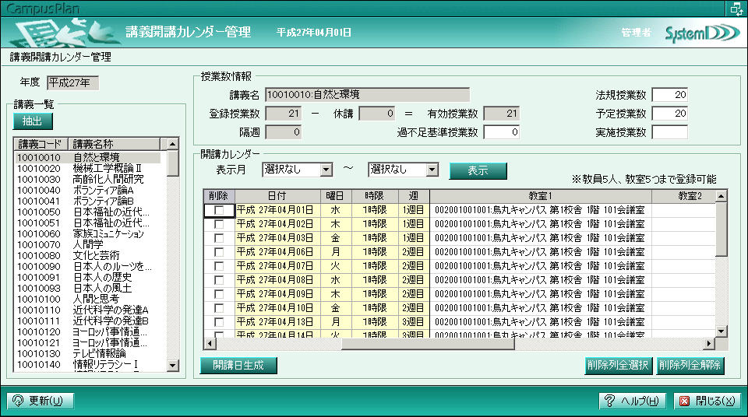
各カレンダー登録機能で行うことになります。
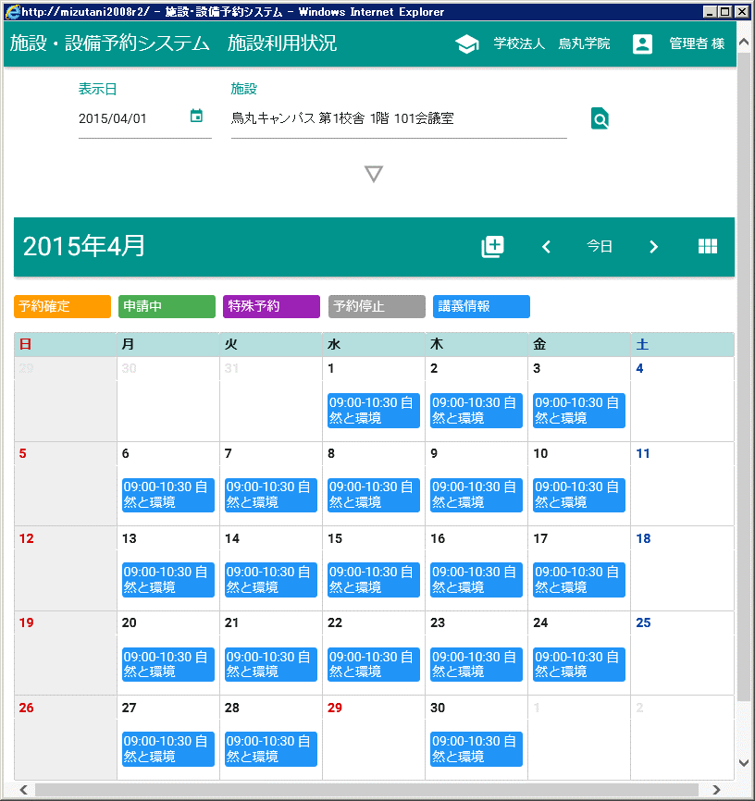
施設予約連携
講義開講カレンダー管理、学生参加行事登録、補習登録などで
カレンダーに教室（日付、時限、教室）を登録すると
施設予約システムへ講義教室予約されます。
※講義教室予約は参照のみで、登録、削除は不可
学籍教務システム側の機能からのみ編集可能

連携による機能変更について
施設設備予約システムが導入されることによって、学籍教務システム側での変更点を記載しておきます。

教室管理は施設設備予約システムで行う。
・学籍教務システムの教室登録系機能は使用しない。
メニューから「教室登録」「教室要覧テキスト書出」「教室要覧テキスト受入」「校舎マスタ」「教室種別マスタ」は非表示になります。
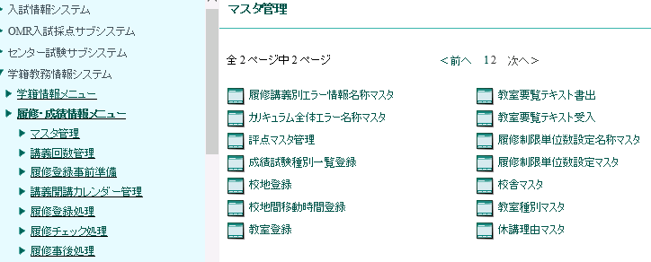

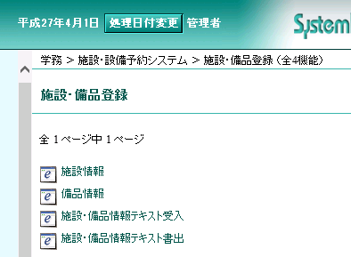
・教室管理は施設設備予約システムの施設情報で行う。
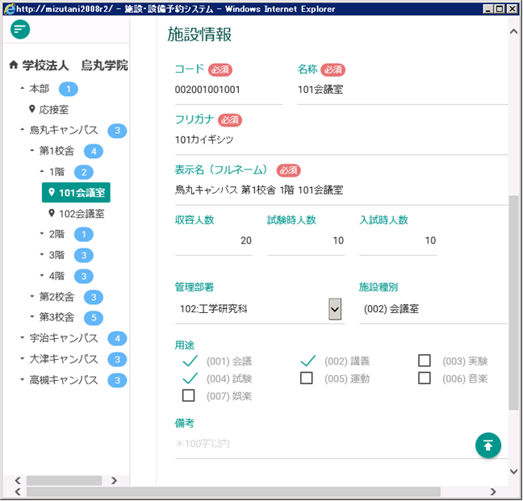

学籍教務システムの教室コードを１２桁に変更
・学籍教務システム側では教室を参照している機能は、教室コードの桁数が８桁から１２桁に変更
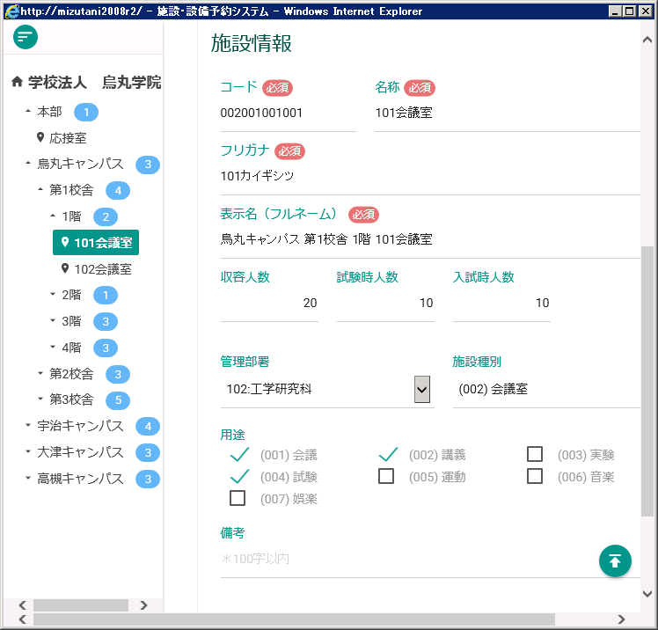
されます。


※施設情報のコード（12桁）を、学籍教務システムでは教室コードとして参照する為

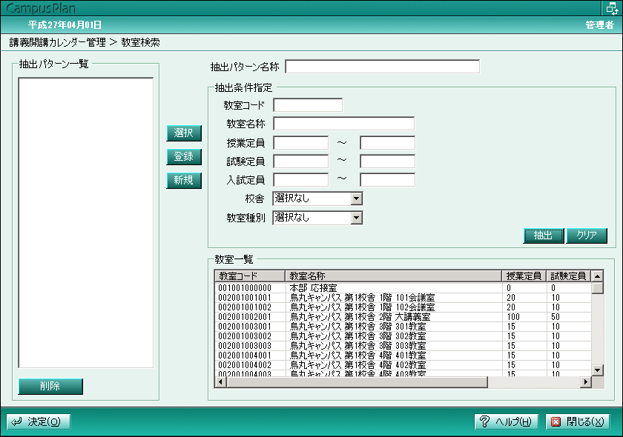
例：教室検索

講義登録(講義教室登録)
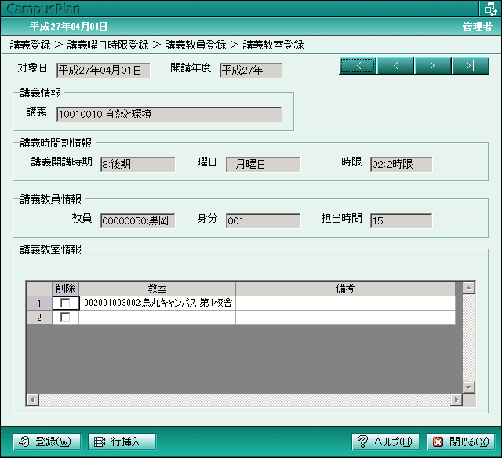

講義開講カレンダー管理
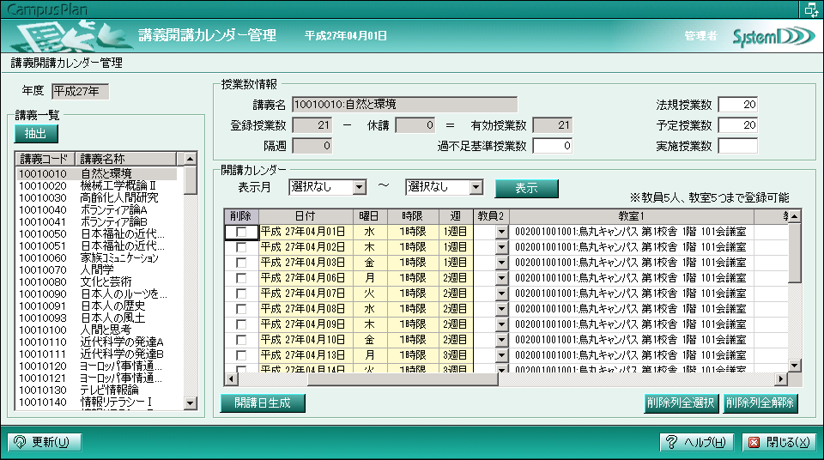

補足事項

講義教室の重複予約について
・施設設備予約システムでは講義教室の予約ついては、同じ日付、時限(開始時間、終了時間)、教室
に限り重複予約ができます。

例：講義開講カレンダー管理からの登録パターン
■講義教室の重複予約可能の場合
講義A 4/1 1時限(9:00-10:30) 101教室 :登録OK
講義B 4/1 1時限(9:00-10:30) 101教室 :登録OK
■講義教室の重複予約不可の場合
講義A 4/1 1時限(9:00-10:30) 101教室 :登録OK
講義B 4/1 集中1時限(9:00-12:00) 101教室 :登録エラー
時限が異なる為、エラーになります。

※各カレンダー機能で施設設備予約システムに講義教室の予約ができない場合、エラーが出力されます。

